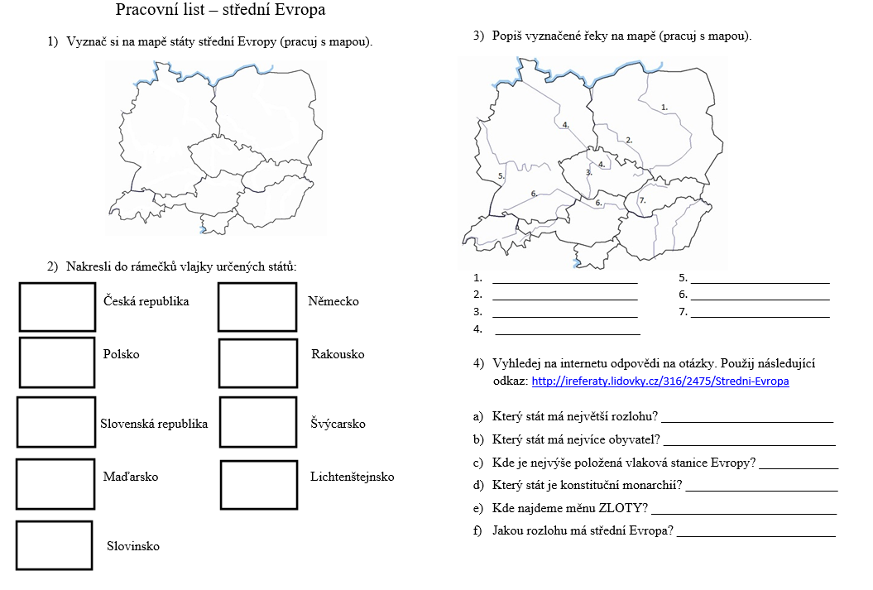

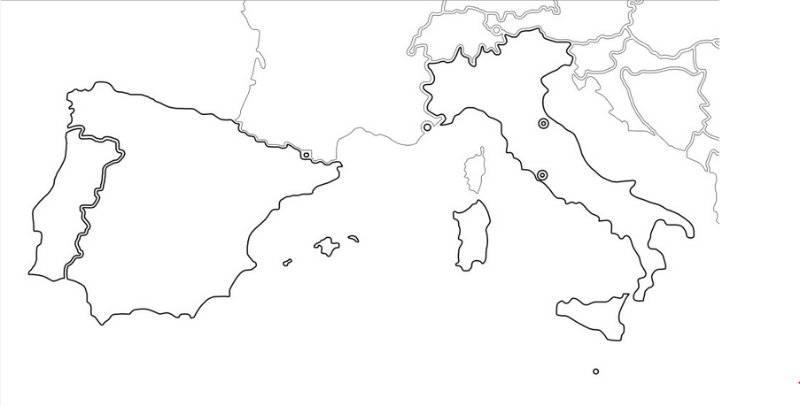
5) JIŽNÍ EVROPA – Co si pamatuješ? Pomoci ti může zápis v sešitě(-:
Vybarvi státy JIŽNÍ EVROPY – Portugalsko - modře, Španělsko-červeně, Andoru - zeleně a Itálii – žlutě.
Napiš název k dvěma výrazným puntíkům – ministátům.

PRACUJ S ATLASEM, nebo:
VLAJKY EVROPY: https://mapaevropy.eu/vlajky-evropy/
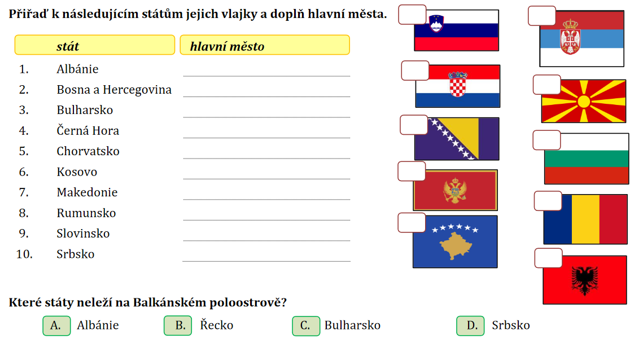
MĚSTA ERVOPY: https://mapaevropy.eu/hlavni-mesta-evropy/

Jméno:.......................................................

